Производственное Объединение “ПОДЪЕМСПЕЦТЕХНИКА”
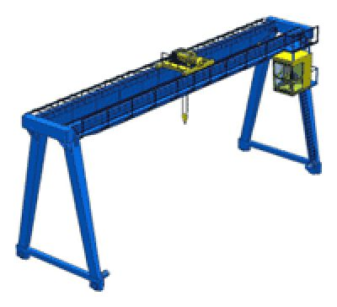
Кран козловой электрический
ОПРОСНЫЙ ЛИСТ

- Где и для чего устанавливается кран:_______________________________________________________________
______________________________________________________________________________________________________
2. Грузозахватный орган: крюк □; грейфер □; магнит □; траверса □; свой вариант ____________________________
3. Ограничитель грузоподъемности: ДА □; НЕТ □
4. Грузоподъемность, т: главный подъем ___________ ; вспомогательный подъем ________
5. Высота подъема, м: главного крюка ___________; вспомогательного крюка ________
6. Максимальная глубина опускания ниже 0-ой отметки, м: гл. крюка ___________; вспом. крюка ________
7. Диапазон подъема груза (высота подъема + глубина опускания), м ___________
8. Пролет крана, м _____________
9. Длина консолей, м: _________
10. Скорость передвижения, м/сек : крана _________ ; тележки ____________
11. Скорость подъема, м/сек : основная _______; вспомогательная _________
12. Частотное управление: ДА  для механизма__________________________; НЕТ 
13. Тип и размер подкранового рельса (обязательно): _________________
14. Верхний габарит крана, м ____________
15. Токоподвод к тележке: гибкий кабель □; троллеи □
16. Токоподвод к крану: гибкий кабель □; троллеи □
17. Токоподвод к крану поставляет заказчик □;
18. Длина пути крана, м ________; точка запитки кабеля: в конце пути □; в средней точке пути □;
19. Наличие кабельного барабана □;
20. Питание: ________________380В; 50 Гц; свой вариант _______________________________
21. Климатическое исполнение и категория размещения по ГОСТ 15150: У3  ; У2 ; У1 
22. Температура и влажность в зоне установки крана, град.С: min. __________; max. ________при______%
23. Группа режима работы по ISO4301/1-86: ______________
24. Управление: с пульта □ длина соединительного кабеля, м_________; из кабины □; по радиоканалу □
25. Кабина управления: закрытая стационарная □; закрытая передвижная с тележкой □;
свой вариант _______________________________________________________________________________________
26. Наличие кондиционера в кабине: ДА □; НЕТ□
27. Класс взрывоопасной зоны (0; 1; 2; 20; 21; 22; нет): ________________________
28. Группа взрывоопасной смеси (Т1, Т2, Т3, Т4, Т5, Т6; нет): _______________________
29. Категория взрывоопасной смеси воздуха с газами или парами (II, IIA, IIB, IIC; нет): _____________
30. Класс пожароопасной зоны (П-I, П-II, П-IIa, П-III; нет): _________________
31. Дополнительные сведения:______________________________________________________________________
______________________________________________________________________________________________________
Сведения о заказчике
Наименование предприятия, адрес поставки/монтажа, телефон
Ф.И.О., подпись, должность, печать предприятия
Заполненный опросной лист заверить подписью, печатью и возвратить на
ПО «ПОДЪЕМСПЕЦТЕХНИКА»
69104, ул. Олимпийская 12, г. Запорожье, Украина
Тел./факс: +38(061) 289-70-89; 222-02-72; www.pst.zp.ua; E-mail: pst-@ mail.ru

